Наши реквизиты:
Благотворительный фонд помощи нуждающимся
«Прикоснись к добру»
ИНН 3123446009 КПП 312301001
Название банка: АО «Альфа-Банк»
БИК банка: 044525593
Кор. Счет банка: 30101810200000000593
Расч. Счет получателя: 40703810902970000025
Юридический адрес: 308007 г. Белгород,
ул. Студенческая, 6Б
Эл. Почта: 31dobro@gmail.com
Сайт: Dobro31.ru
Имя получателя: БФ «Прикоснись к добру»
Назначение платежа:
Пожертвование на благотворительные нужды

Уважаемый Руководитель!
Просим Вас принять посильное участие в решении вопроса об оказании безвозмездной помощи в проекте «От всей души» и приобретении необходимых вещей, указанных в Приложении, для МБУ «СРЦдН» Ивнянского района. Учреждение, в котором живут и воспитываются дети, оказавшиеся в трудной жизненной ситуации.
Создание атмосферы домашнего уюта и тепла, в котором проживают воспитанники, требует больших материальных вложений.
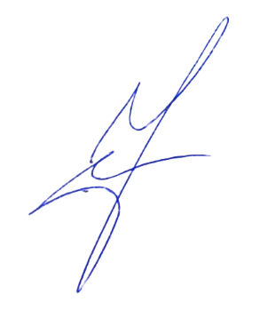
Благодарим Вас за проявленную чуткость и понимание.

Верим, что мир спасет Доброта!!!

Президент Фонда
«Прикоснись к добру»
Кудряшова Юлия Вячеславовна
8(4722) 21-90-30
Тел. 8 920 588 90 90

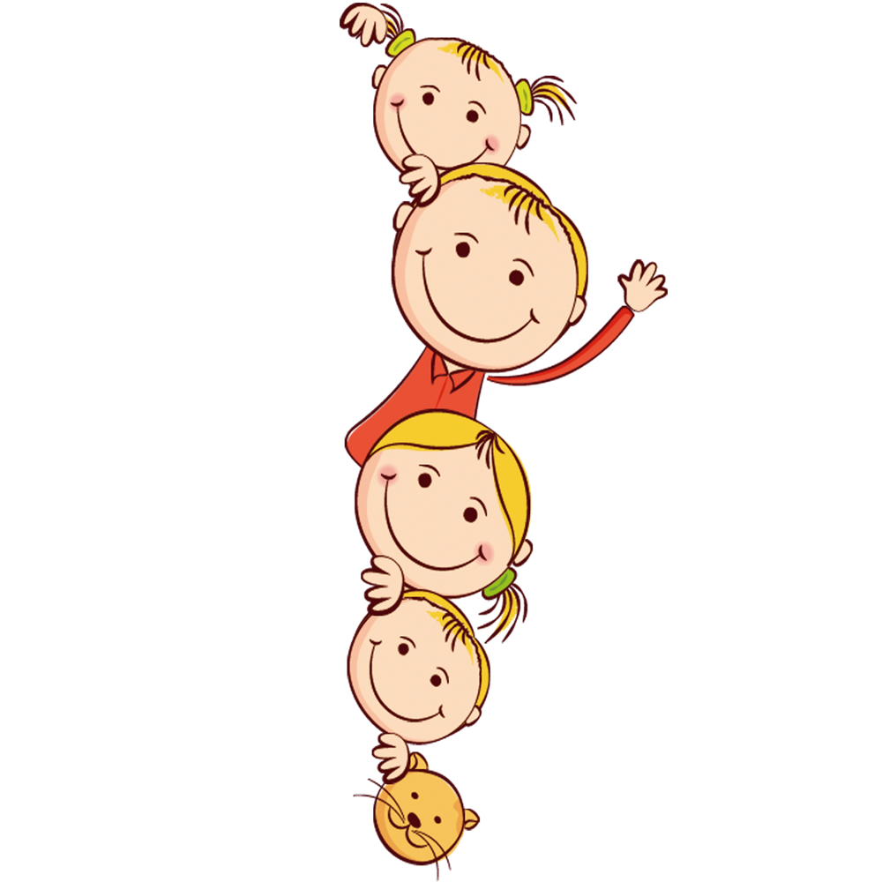
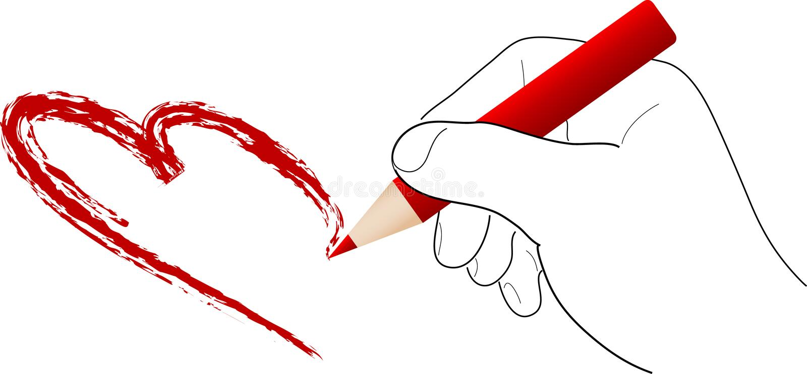ЗАЯВКА

НАБОРЫ И МАТЕРИАЛЫ ДЛЯ ДЕТСКОГО ТВОРЧЕСТВА
Наборы для вышивки | 10 шт.
Наборы для бисероплетения | 10 шт.
Наборы для изготовления картин из пайеток | 10 шт.
Бисер в ассортименте (крупный, мелкий: зеленый, желтый, синий, красный, белый) | 10 уп
Глина (готовая) для лепки | 10 уп
Фоторамки А4 | 20 шт.
Цветочные горшки (маленькие, разных цветов, можно с рисунком – для оформления деревьев и цветов из бисера) | 20 шт.
Нитки шерстяные для вязания (разных цветов) | 20 шт.
Нитки мулине (разных цветов для вышивания) | 50 шт.
Наборы фольги (А4) | 10 шт
Самоклеящаяся бумага (А4) | 10 шт
Цветной картон с рисунками (А4) | 10 шт
Бархатная бумага (А4) | 10 шт
Наборы цветной бумаги (А4) | 10 шт
ДИДАКТИЧЕСКИЕ ИГРЫ И ИГРУШКИ
Детская гладильная доска | 2 шт.
Наборы:  «Магазин»  «Доктор»  «Продукты»  «Строительные инструменты»  «Парикмахерская»  «Посуда» | 3 шт.  3 шт.  3 шт.
Пластмассовый конструктор «Строитель» из крупных деталей разной формы | 3 шт.
Пластмассовый конструктор «Строитель» из мелких деталей разной формы | 3 шт
Животные (набор фигур) | 3 шт.
Машинки большие грузовые (для игр с песком- перевозить, высыпать) | 5 шт
Пирамидки | 3 шт
Настольная игра «Хоккей» | 1 шт
Настольная игра «Футбол» | 1 шт
Лото детское | 3 шт
Настольные игры для командной игры (любые) | 5 шт
СПОРТИВНЫЙ ИНВЕНТАРЬ
Резиновые шапки (для бассейна) | 10 шт
Резиновые шлепки для бассейна (5-16 лет) | 15 шт
Купальник для девочек (7-16 лет) | 5 шт
Плавки для мальчиков (7-16 лет) | 7 шт
Мяч прыгунок (38-50 см) | 10 шт.
Мяч с шипами от 8 см и более | 15 шт
Мячи футбольные | 5 шт.
Мячи волейбольные | 3 шт.
Мячи баскетбольные | 2 шт.
Уличная баскетбольная стойка | 2 шт.
Набор для настольного тенниса (ракетка, мячик) | 5 шт
Велосипед:  возраст от 3 до 18 лет | 5 шт
Самокат | 5 шт
Кегли (наборы) | 3 шт
Городок (наборы игр) | 3 шт
Скакалки | 10 шт
БЫТОВАЯ и КОМПЬЮТЕРНАЯ ТЕХНИКА
Телевизор ЖК | 2 шт.
Микрофон для пения | 3 шт.
Принтер-сканер | 2 шт.
USB флеш-накопитель (флешка 16-64 GB) | 10 шт.
Компьютер в комплекте или по отдельности:
системный блок | 1 шт
монитор | 1 шт
клавиатура | 2 шт
мышь | 2 шт
колонки | 2 шт
КАНЦЕЛЯРИЯ
Папка с прижимом большая (от 100 листов и более) | 20 шт.
Папки для файлов скоросшиватели пластиковые (А4) | 20 шт
Папка с файлами от 30 до 100 листов А4) | 10 шт
Файлы (А4) | 10 уп.
Наборы магнитов, маркеров для магнитной доски | 10 наборов
Цветные карандаши (12 цветов, 24 цвета) | 20 шт.
Ручка шариковая синяя | 50 шт.
Ручка гелевая черная | 30 шт.
Гуашь | 20 шт.
Кисти | 20 шт.
Цветной картон | 30 шт.
Цветная бумага | 30 шт.
Ватман | 30 шт
Маркеры | 10 шт
Бумага для офисной техники | 10 уп.
БЫТОВАЯ ХИМИЯ И ПРИНАДЛЕЖНОСТИ ПО УХОДУ
ЗА ВНЕШНИМ ВИДОМ, МЯГКИЙ ИНВЕНТАРЬ
Дезодорант шариковый (жен., муж.) | 20 шт.
Бумажные полотенца | 100 шт.
Расческа-щетка для волос | 20 шт.
Расческа для мальчиков | 20 шт.
Набор резинок и заколок для волос | 10 шт
Крем-мыло жидкое | 20 шт.
Порошок (автомат, ручная стирка) 1,5-3 кг | 10 шт
Одеяло (шерсть) | 10 шт
Подушки (Холофайбер) | 10 шт
Постельное белье (2 спальные) | 10 шт
Полотенце (банные, махровые) | 30 шт
Одноразовые стаканы | 250 шт.
Зонт для девочек и мальчиков (7-16 лет) | 10 шт
МЕБЕЛЬ И ОБОРУДОВАНИЕ
Банкетки (пуфики) для холла кожзам (для переобувания детям) | 5 шт
Зеркало настольное (9 см х 12 см) | 5 шт.
Стол офисный (ширина 1200мм, высота 760 мм, глубина 600мм) | 1 шт
Стол компьютерный (ширина 1230-1400мм, высота 920 (760) мм, глубина 600 мм) | 1 шт
Шкаф для документов (офиса):  Один комбинированный (общая ширина 240 см, высота 2,10 м) ИЛИ  (ширина 80 см), высота 2,10 м - 3 шкафа | 1 шт  3 шт
Диван (искусственная кожа коричневый) 2290 х 900 х 900 | 1 шт
ШКОЛЬНАЯ ФОРМА,
КОСТЮМЫ ДЛЯ ПРАЗДНИКОВ
Школьная форма:
Для девочек: коричневое платье и фартуки белый, черный
7-8 лет размер 34 (128 рост) | 1 шт
8-9 лет размер 36 (134 рост) | 1 шт
9-10 лет размер 38 (140 рост) | 1 шт
10-11 лет размер 40 (146 рост) | 1 шт
11-13 лет размер 42 (152 рост) | 1 шт
13-15 лет размер 44 (158 рост) | 1 шт
Для мальчиков костюм школьный (черный)
7-8 лет размер 34 (128 рост) | 1 шт
8-9 лет размер 36 (134 рост) | 1 шт
9-10 лет размер 38 (140 рост) | 1 шт
10-11 лет размер 40 (146 рост) | 1 шт
11-13 лет размер 42 (152 рост) | 1 шт
13-15 лет размер 44 (158 рост) | 1 шт
Футболки для мальчиков (5-16 лет) | 10 шт
Футболки для девочек (5-16 лет) | 10 шт
Носки мужские и женские (5-16 лет) | 50 шт
Трусы для девочек и мальчиков (5-16 лет) | 30 шт
Спортивные брюки для девочек и мальчиков (5-16 лет) | 10 шт
Детские новогодние костюмы для детей дошкольного возраста (от 3 до 7 лет: белочка, зайчик, снегурочка, тигренок, снеговик и другие) | 10 шт
Костюмы для детей от 7 до 14 лет:  русский народный костюм для мальчика (рубашка, брюки)  русский народный костюм для девочки (рубашка, сарафан)  Детский костюм военный для мальчика (Комплект: гимнастерка, брюки, пилотка со звездой, ремень с бляжкой, орден с лентой. Россия. От 26 размера по 48.  Детский костюм военный для девочки (Комплект: гимнастерка, пилотка, пояс со звездой, юбка. От 26 размера до 46) | 2 шт  3 шт  3 шт  3 шт

